HF-SmartLink V8
使用简介
（支持Android、IOS平台）

Note:
- SmartLink 是汉枫推出的Sniffer抓包配网方式，用于配置模块快速连接到路由器，目前最新版本V8，向下兼容V7和V3（通过选项）。
- 目前版本支持如下的模块型号。目前推荐HF-LPX30 和HF-LPX20系列的模块。
- 最新推出双频HF-LPD100模块支持5G配网。

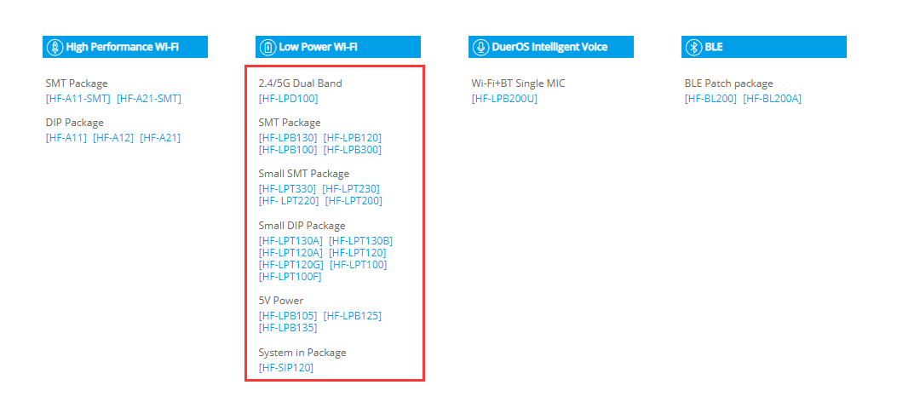

- 安装完毕后，在智能终端桌面中有以下图标：

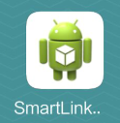
- 智能终端Wi-Fi连接上路由器(必须是2.4G频段，HF-LPD100支持5G频段配网，APP版本需更新到8.2)后点击图标进入程序主页面, 点击如下的Customized Activity进入配置界面。

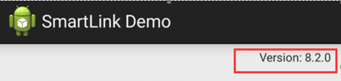

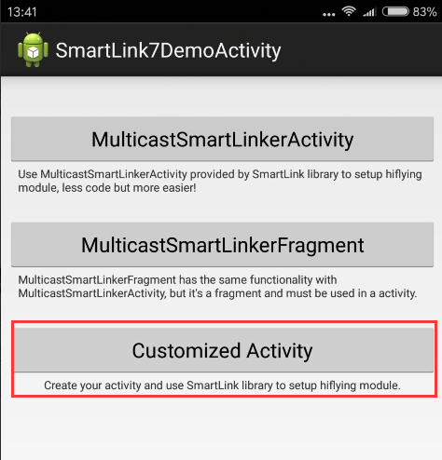
- 设置界面如下说明
  - SSID: 默认为手机所连接的路由器SSID，不可修改。
  - Password: 路由器的连接密码。如果路由器无密码，则不需要填写。
  - Others：自定义数据，需要配合模块的SDK开发来获取此数据，默认情况悬空，不需要填写。
  - Mixed: 抓包模式协议混合，对于HF-LPD100和HF-LPX30系列模组(4.11.04版本以以后的版本，请选择Smartlink V8，如果是4.11.03及以前的版本，请选用Smartlink V3，对于HF-LPX20及HF-LPX00系列模组，请选择Smartlink V3。协议详细说明如下。

Smartlink V3：UDP广播方式配网协议，协议本身解析存在效率低的问题。

Smartlink V7：UDP组播方式配网协议，默认值。

Smartlink V8：UDP广播方式配网协议，优化了V3配网效率，最新的HF-LPX30 4.11.04版本支持此协议。

V3和V8相互冲突，故配网协议只可以采用V7+V3或者V7+V8的方式。

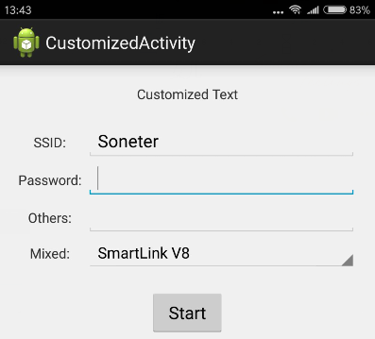

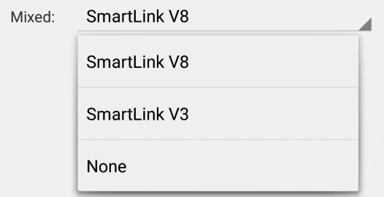
- 点击模组评估板【nReload】按键启动SmartLink配置功能（拉低模块nReload引脚后松开），模组自动重启后【nLink】灯快闪提示SmartLink配置模式启动。输入密码后点击APP【start】按钮，推送配置信息给模组，APP提示正在配置，如下图：

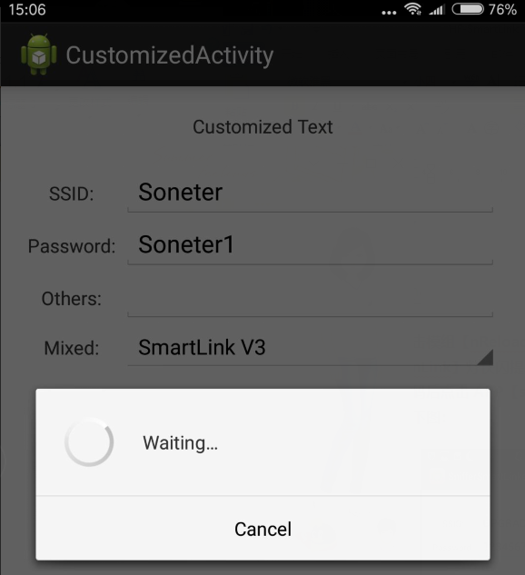
- 配置完成后，模组自动重启切换到STA模式去连接路由器。
  - nLink灯慢闪校验配置信息是否正确，正确情况下，模块nLink灯常亮提示已连接到此路由器，APP提示配置成功，如下图左。
  - 错误情况下nLink灯一直慢闪，需要重新按以上流程配置
  - 整个配置时间持续60秒，一次可配置多个设备，有设备配置成功则最后提示配置成功，如下图，否则提示超时。

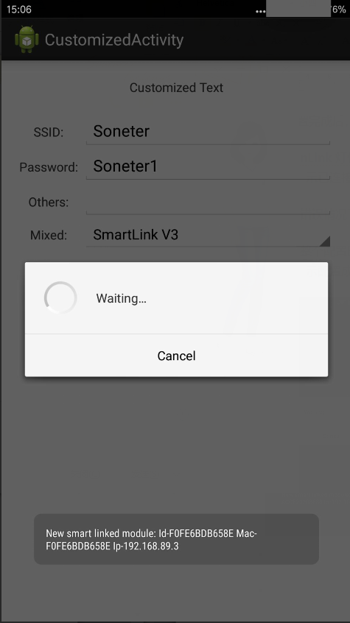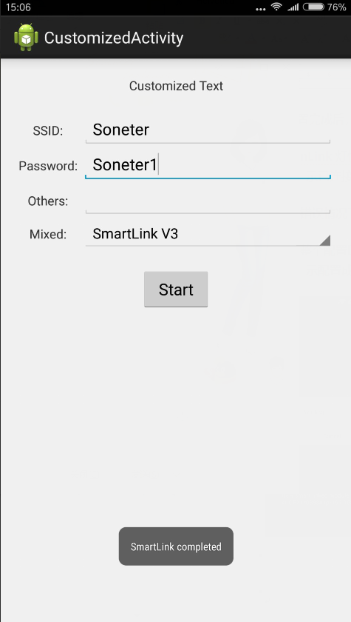

备注：
- IOS版本可从APPStore 中下载，目前是V7版本，后续更新V8再上架。

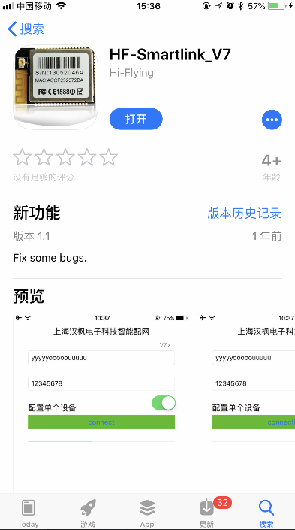
- 第一行内容是SSID（默认是手机连接的AP）,第二行是密码（需要用户输入），第三行是自定义数据。

SmartLink V3 support：如果去掉勾选，则采用V7+V8，根据模块型号选择对应协议



SmartLink V3 support：如果勾选上，则采用V7+V3.



Single Device Configure： 选中后有配置一个设备成功后就立即停止返回结果，配置流程与Android一致。

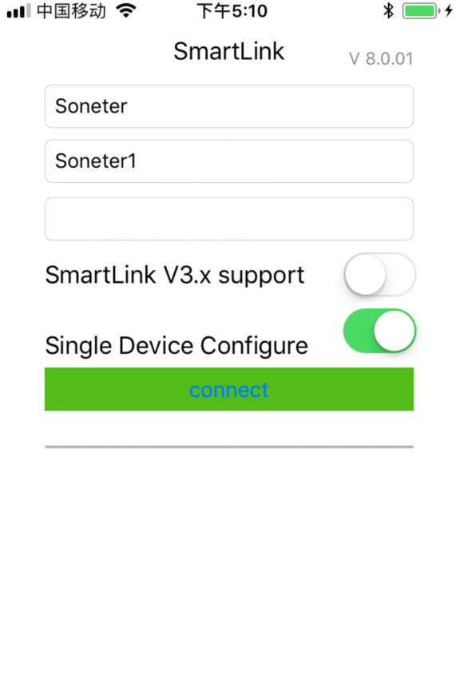

附录：
1、汉枫Wi-Fi模组推荐硬件连接。
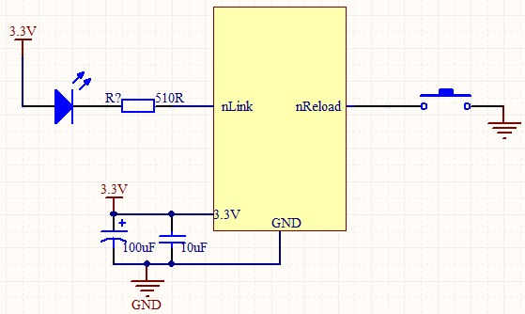
- nReload：SmartLink启动按键
- nLink：SmartLink状态指示。

